Detail odeslané objednávky

poukázky
ID Základní údaje Klient
SERENUM a.s.
Fakturační adresa *
SERENUM a.s., Beranových 130, Praha 9,199 00 Způsob platby *
Převodem Kontaktní osoba * XXXXXXXXXXXXXXXX
Vaše číslo objednávky ! .7;';' /
Číslo objednávky XXXXXXXXXX
Typ balení Bloky
1. zásilka
Způsob dodání Automobil
Dodací adresa
SERENUM a.s., Beranových 130, Praha 9,190 00 Převezme XXXXXXXXXXXXXXXXX
Počet ks Nominální hodnota Cena celkem

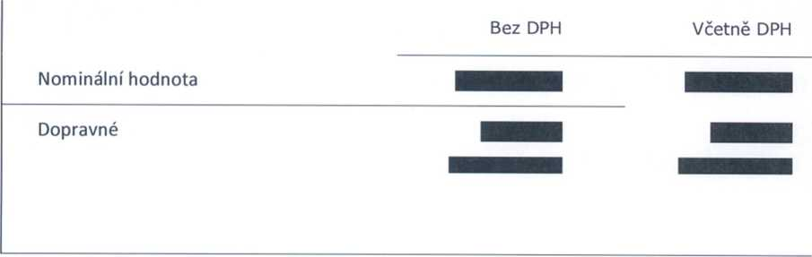
W Celkové údaje
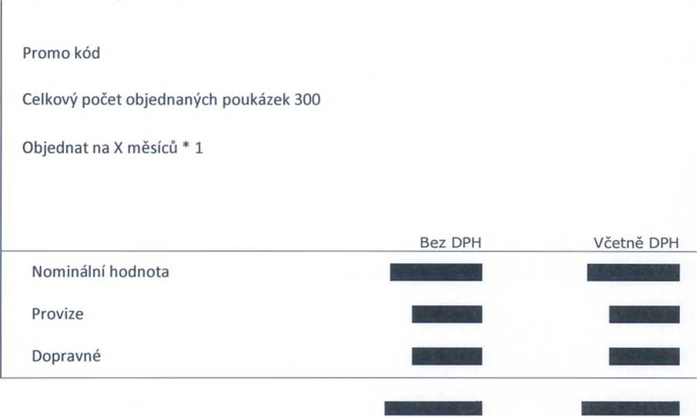
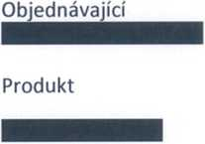
Výše objednávky
Datum objednávky
3.8.2017

